LINEÁRNA FUNKCIA

- Určte rovnicu lineárnej funkcie, pre ktorú platí: f(4)=-3; f(3)=-4 $\left[y=x-7\right]$

- Urč rovnicu funkcie g(x), ktorej graf je rovnobežný s grafom funkcie f(x):$y= 7x-11$
a prechádza bodom M$\left[-2;8\right]$ $\left[y= 7x+22\right]$

- K funkcii f(x): $y=4-x$ nájdi rovnice funkcií g(x), ktorých grafy sú súmerne združené podľa osi x; podľa osi y; podľa začiatku súradnicovej sústavy; podľa bodu M$\left[2;5\right]$.
$\left[y=x-4; y=x+4; y=-x-4; y=10-x\right]$

- K funkcii f(x): $y=6-3x$ nájdi rovnice funkcií g(x), ktorých grafy sú súmerne združené podľa danej priamky p:$y=3$. $\left[y=3x\right]$

- K funkcii f(x): $y=-2x+3$ nájdi rovnice funkcií g(x), ktorých grafy sú súmerne združené podľa osi I. a III. kvadrantu. $\left[y=-\frac{1}{2}x+\frac{3}{2}\right]$

- Zistite, či všetky 3 body patria grafu tej istej lineárnej funkcie
- $\left[4;9\right] \left[-4;1\right] \left[6;11\right]$ $\left[áno\right]$
- $\left[6;6\right] \left[4;-1\right] \left[-3;-1\right]$ $\left[nie\right]$

- Narysuj grafy lineárnych funkcií, urč D(f), H(f), monotónnosť a ohraničennosť.
- $y=-2x+4 x∈ 〈-1;5〉$ $\left[〈-1;5〉; 〈-6;6〉;k;o\right]$
- $y=\frac{x+6}{3} x∈ 〈-3;∞〉$ $\left[〈-3;∞〉; \left.〈1;∞\right);r;o.z dola\right]$

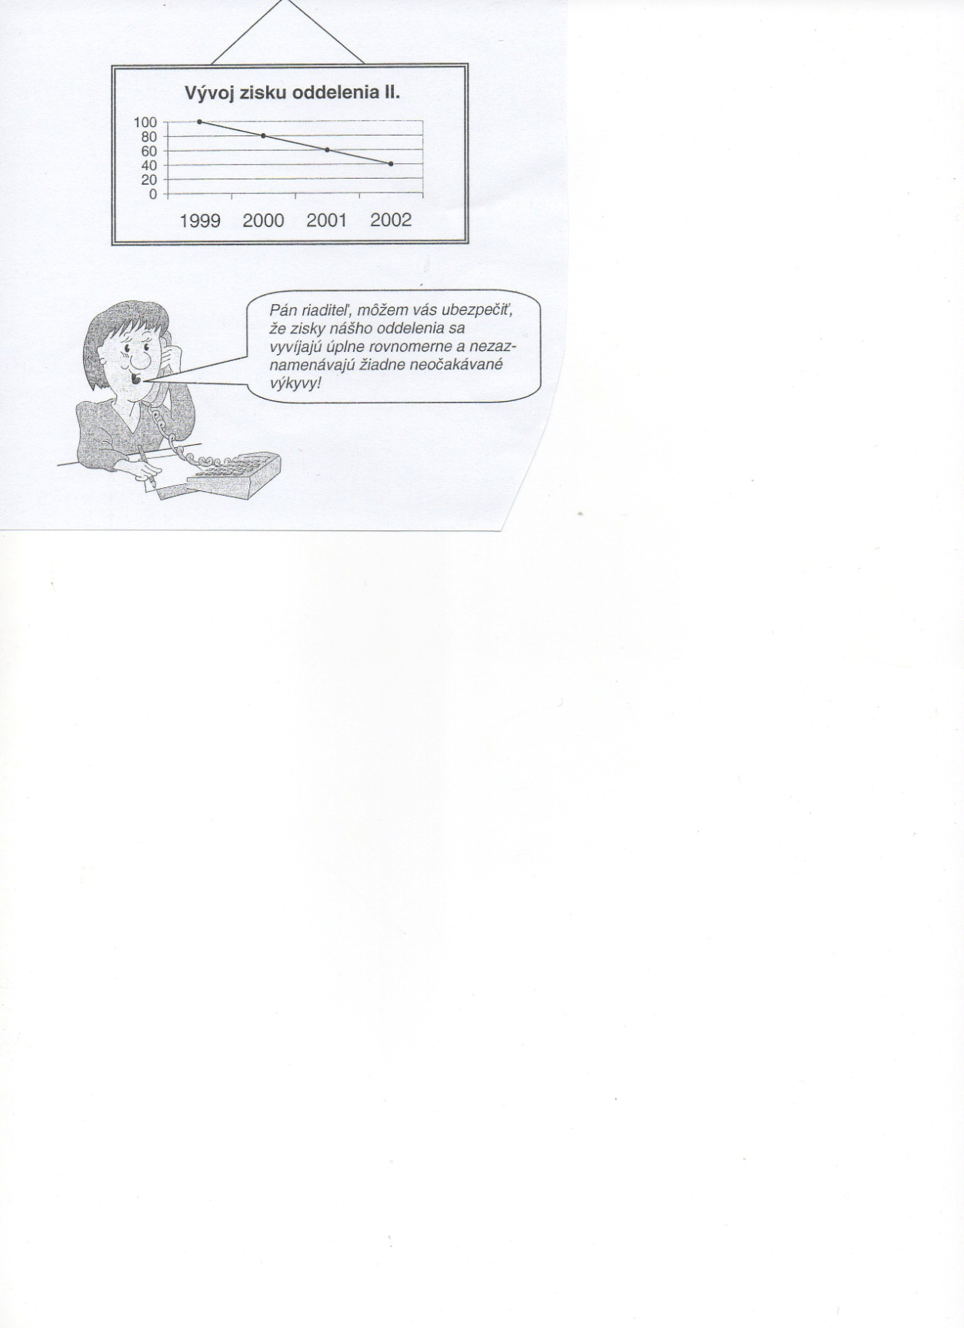
- Výpočtom nájdi funkčnú hodnotu alebo $x$ tak, aby bod $\left[x;y\right]∈$f(x): $y=\frac{2}{3}x-4$, ak $A=\left[x;-12\right], B=\left[-5;y\right]$ $\left[-12, -\frac{22}{3}\right]$

- Zb. 28/38
- Zb. 28/39

